黔云送软件V1.0
用户使用手册

注册登录
用户可以在微信小程序中搜索“黔云送”打开该小程序，点击登录按钮进入到注册登录页面，输入手机号和验证码即可完成注册登录。

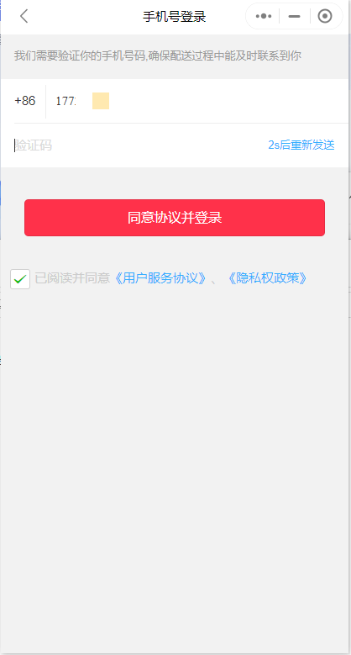

收货地址管理
首先进入个人中心页面，然后点击“我的地址”进入到收货地址管理页面。

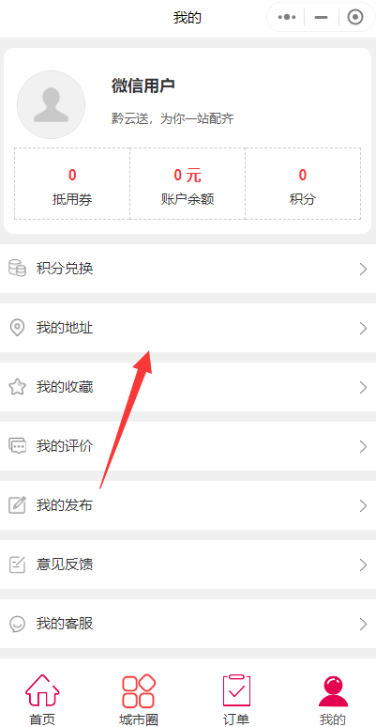

收货地址列表页面

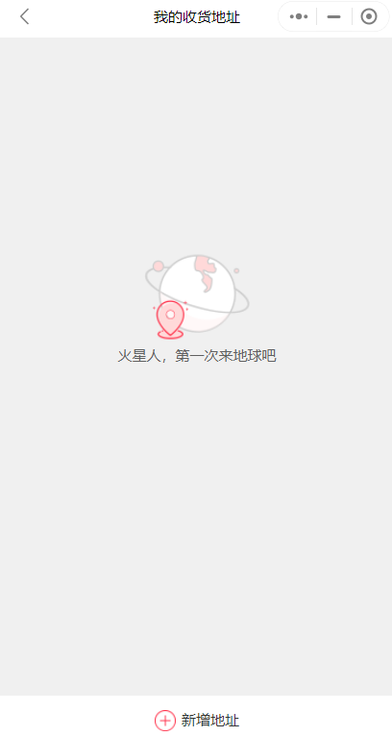

添加收货地址
在收货地址页面点击新增地址按钮，进入新增收货地址页面。

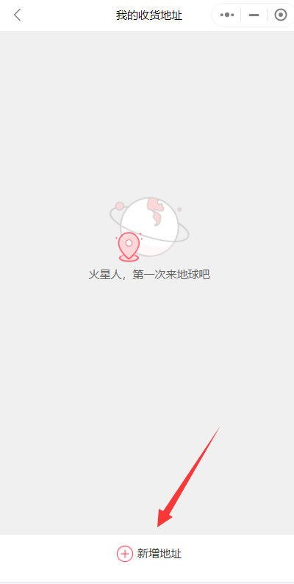

新增收货地址需要添加的信息有：联系人姓名、电话号码、地址、详细地址、门牌号，填写完成后点击确定按钮即可完成新增。

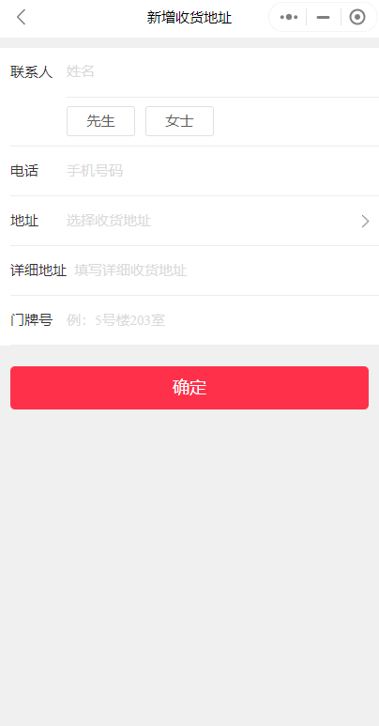

编辑收货地址
在我的收货地址页面，点击需要编辑的收货地址里的编辑图标，即可进入编辑收货地址页面。

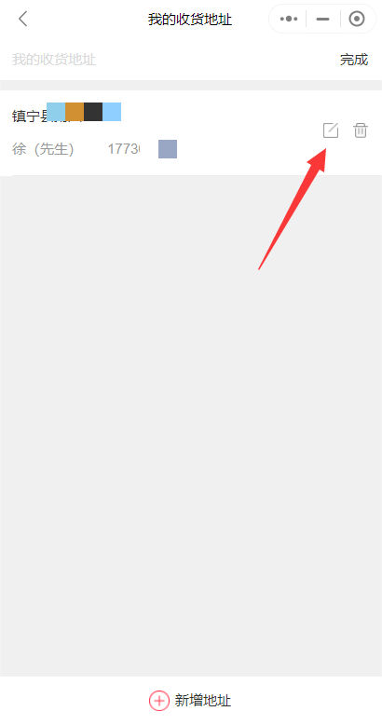

编辑页面如下，编辑需要修改的内容即可。

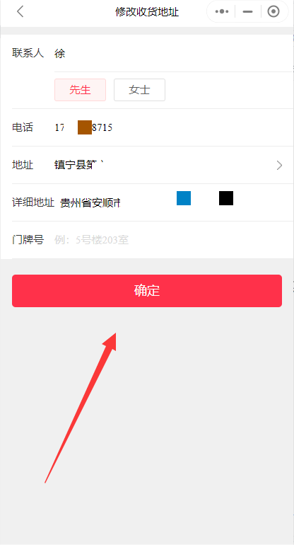

删除收货地址
在我的收货地址页面，点击管理按钮，选择需要删除的地址。

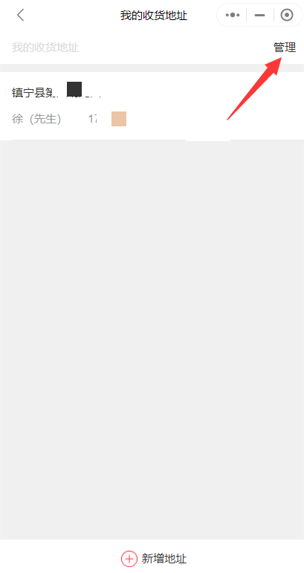、

之后点击删除图标删除即可。
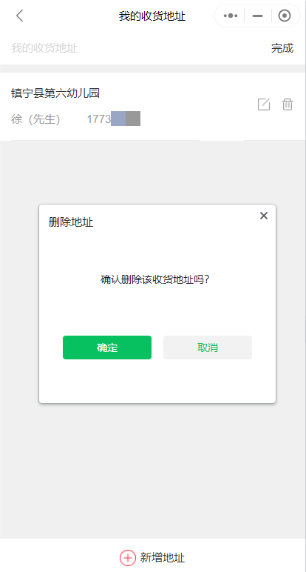

购买下单

查看商品
进入首页，选择需要下单的店铺，点击进入。
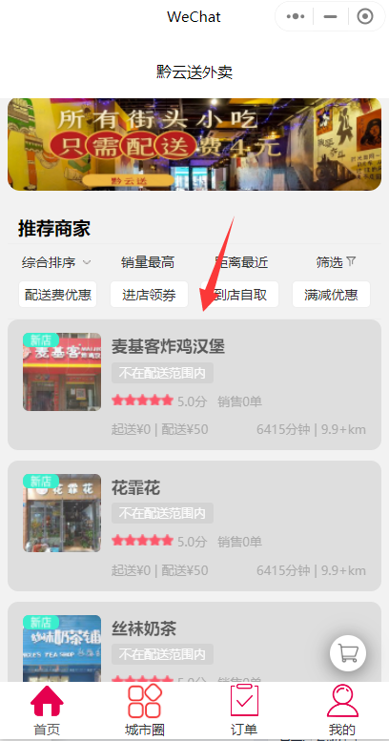

选择下单
进入店铺详情后，点击需要购买的商品，选择数量。
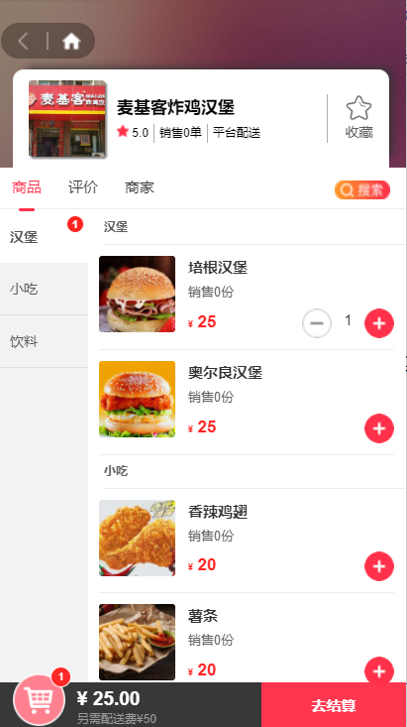

确认订单
选好商品后，点击去结算按钮，进入提交订单页面。
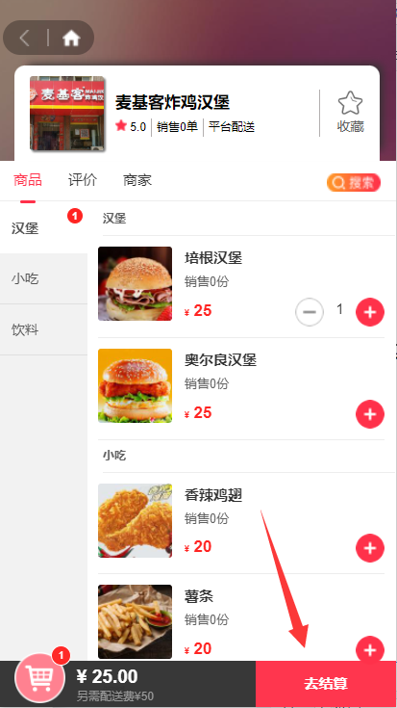

选择收货地址
点击添加收货地址按钮，添加收货地址。
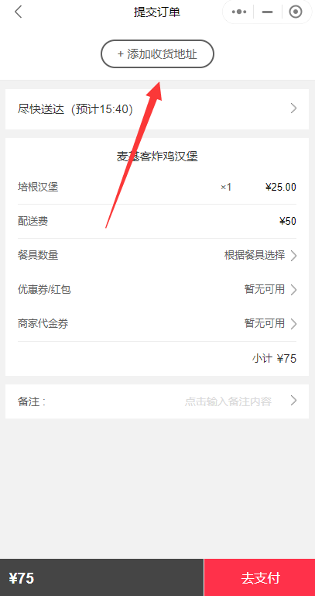

订单支付
选好地址后，点击去支付按钮，支付订单即可。
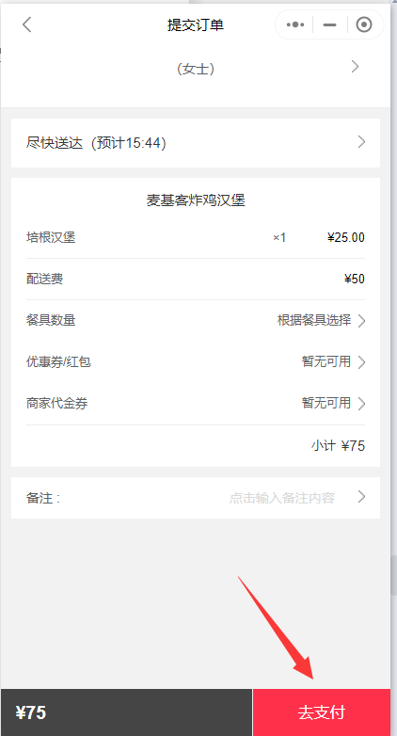

查看订单
下单完成后，进入我的订单页面即可查看订单信息。

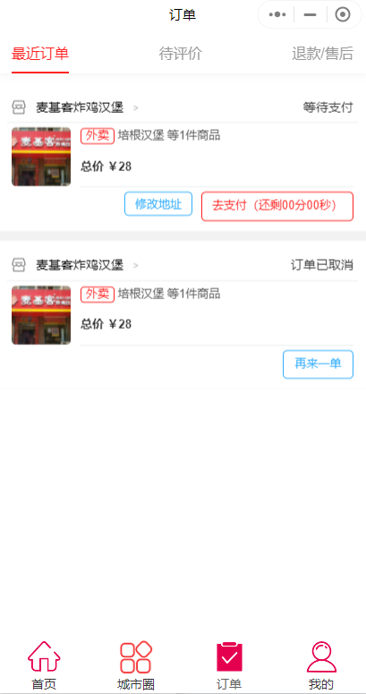

收藏管理

添加收藏
进入喜欢的店铺页面，点击右上角收藏按钮，即可收藏店铺。

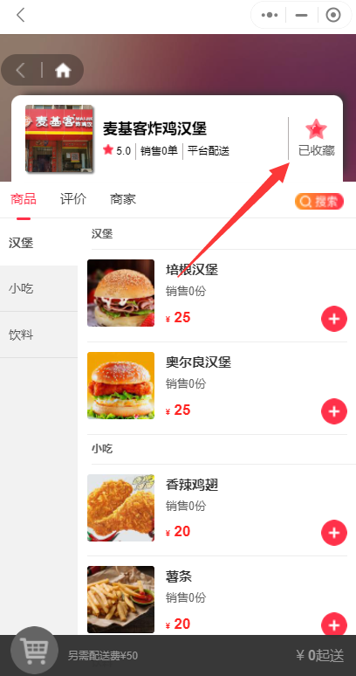

查看我的收藏
在我的页面，点击我的收藏即可进入收藏列表页面。

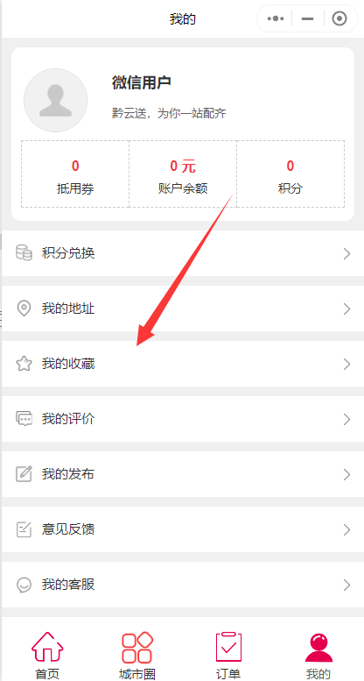

我的收藏页面：

